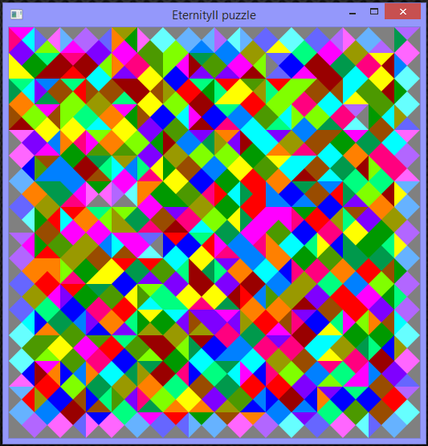

$4^{256}×256!≅{10}^{681}$ configurations

Entre $15 000$ et $20 000$ solutions

Résolution d’un problème de satisfaction de contraintes par Méta-heuristiques

Application des algorithmes génétiques à Eternity II

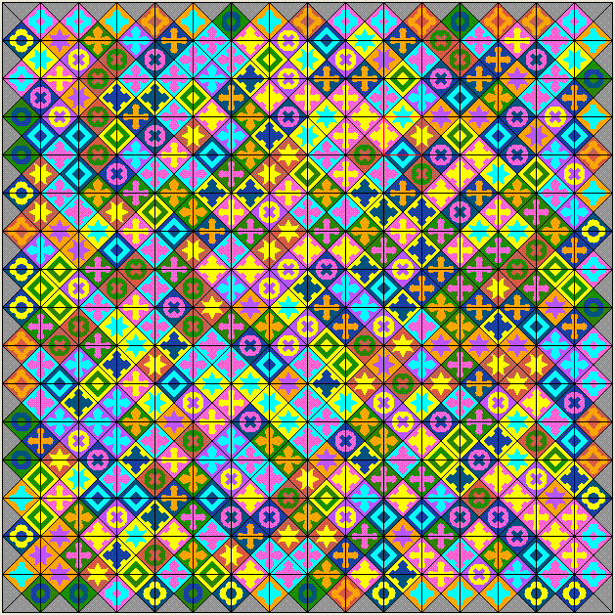

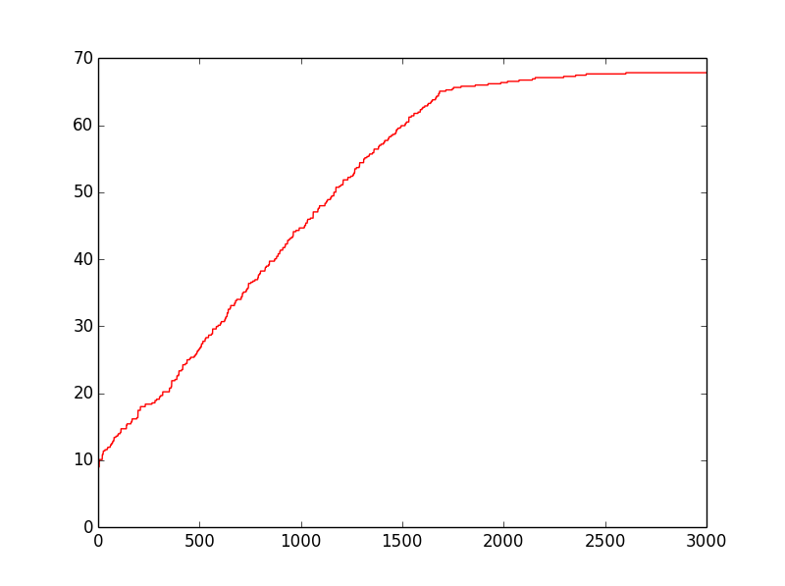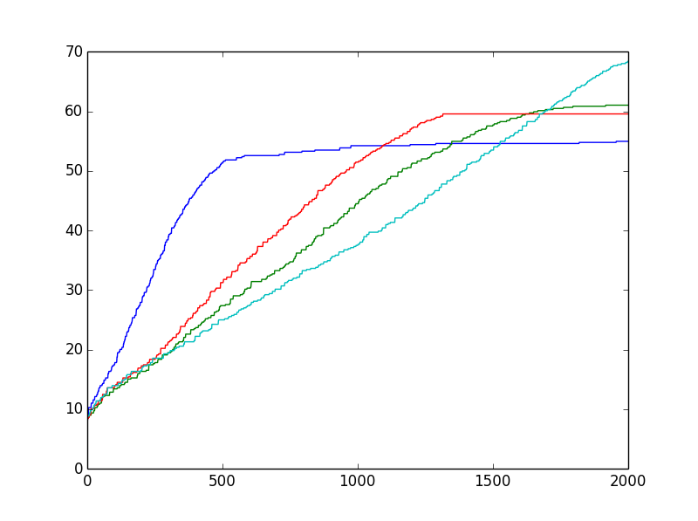

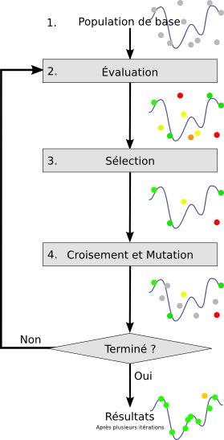

* Pas de preuve d’exactitude
* Fort pouvoir d’exploration, faible exploitation
* Nombreux paramètres déterminant sur son comportement

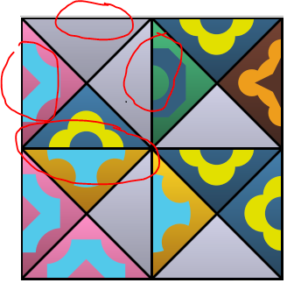

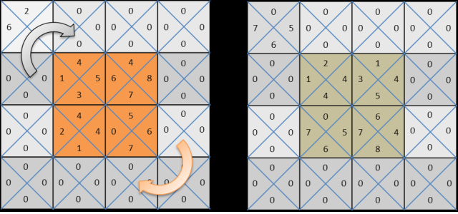

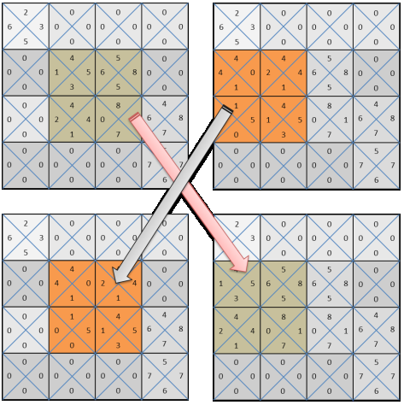

## Bibliographie

* **Intelligence Artificielle**, *3ème édition*, Stuart Russel & Peter Norvig
* **Panorama de l’intelligence artificielle** – Ses bases méthodologiques, ses développements, Volume 2, *Algorithmes pour l’intelligence artificielle,* Pierre MARQUIS, Odile PAPINI, Henri PRADE
* **Solving Eternity II using evolutionary computing techniques**, *A Thesis In The Department Of Electrical And Computer engineering*, Papa Ousmane Niang
* **Evolutionary Genetic Algorthims in a Contraint Satisfaction Problem : Puzzle Eternity II**, Jorge Munoz, German Gutierrez, and Araceli Sanchis, *University of Carlos III of Madrid*

